De nehéz az iskolatáska…
Urunk Jézus Krisztus! Te különös szeretettel vontad magad köré a gyermekeket, mert – szavad szerint – övék a mennyek országa. Szentlelked oltalmába ajánljuk most az iskolákba induló gyermekeinket, hogy - hozzád hasonlóan- ők is növekedhessenek bölcsességben, kedvességben Isten és az emberek előtt.

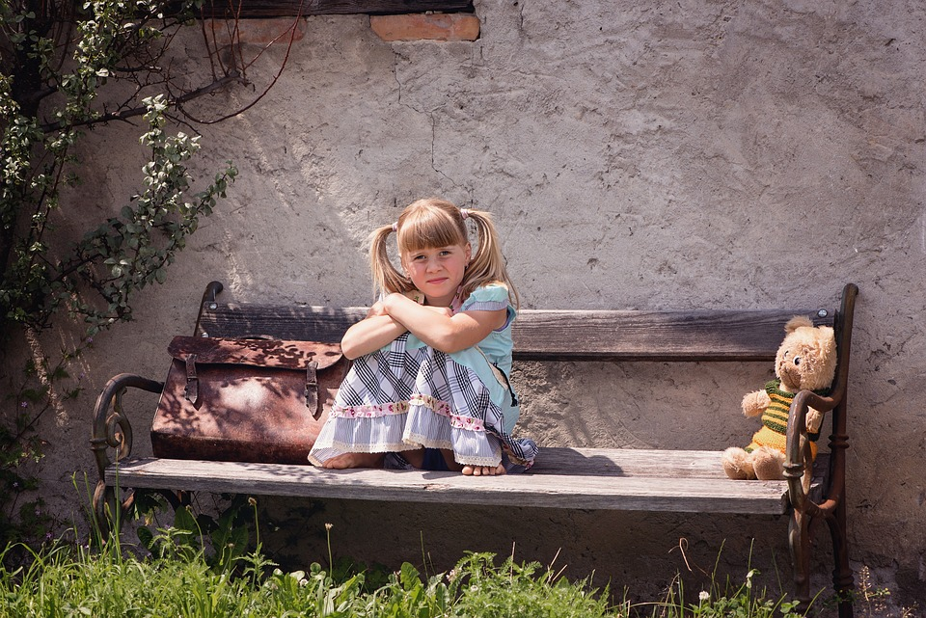

Jöjj el, Szentlélek Úristen, igazság és szeretet Lelke!
Adj nekünk jó lelket, kedvet, szorgalmat
és kitartást ahhoz a munkához, amelyre meghívtál.
Világosítsd meg értelmünket,
hogy a természetben és az emberi életben
felfedezzük a teremtő Atya nagy szándékait!
Nevelj és alakíts bennünket,
hogy egész életünkben alkalmasak legyünk
az igazság szolgálatára
és így kiérdemeljük az örök jutalmat,
Krisztus, a mi Urunk által. Ámen.

